План-конспект
дистанционного занятия
педагога дополнительного образования
Чернышовой Ольги Васильевны
Дата проведения: 20.12.2023
Время проведения: 11.50
Объединение: Коллектив современного танца «Азарт»
Программа: «Современные танцы»
Группа № 01-75
Тема: Элементы партерной гимнастики. Экзерсис у станка.
Цель: Развить природные физические данные у детей и научить выразительно передавать различные танцевальные образы, придумывать свои варианты образных движений.
Задачи:
-формировать у детей мотивацию к постановке танцевальной композиции;
- развивать координацию и слух;
- содействовать укреплению здоровья.

Ход занятия
Вводная часть.
Разминка:
а) Упражнения
- наклоны головы влево-вправо, вперед- назад, круговые движения.
- легато (круговые движения плечами, вперед-назад).
- повороты туловища вправо-влево, вперед-назад.
- Port de bras (наклоны влево- вправо, вперед-назад).
- Releve (на двух ногах, поочередно)
б). Прыжки:
- Sauté (соте)
- Sauté (соте) вперед-назад, вправо- влево
- Из 6 позиции во 2 позицию
- Поджатый прыжок.

Основная часть.
Партерная гимнастика – это комплекс специально подобранных физических упражнений, которые выполняются на полу. https://yandex.ru/efir?stream_id=4ca1c284629a6c88ad57b487229a574a&from_block=player_share_button_yavideo, https://youtu.be/7MzLZFD3Rr4, https://youtu.be/OK8HoFZGR-c
- https://youtu.be/2DsE1MJWtm8
- https://youtu.be/HNlboDZup2o

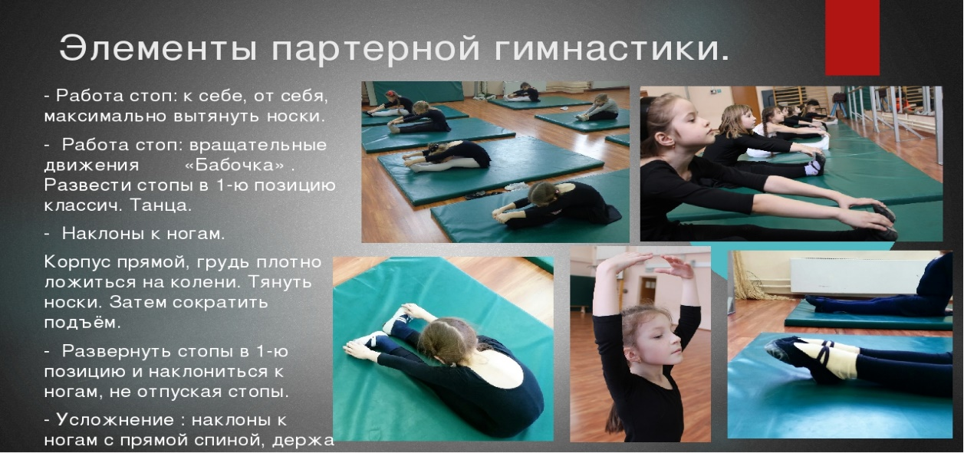

https://youtu.be/2DsE1MJWtm8
https://youtu.be/HNlboDZup2o

Растяжка
- Складочка (5 мин.)
- Поднятие ноги в положении сидя, вперед -4 раза
- Уголок (медленное поднятие 2 ног на 90°и 45°)- 8раз
- Бабочка 4 раза
- Лягушка 4 раза
- Корзиночка, коробочка по 5 раз
- Наклоны корпуса из стороны сторону в положение сидя, на раскрытых ногах -10 раз
- Шпагаты (на правую, на левую, поперечный)

ЭКЗЕРСИС У СТАНКА
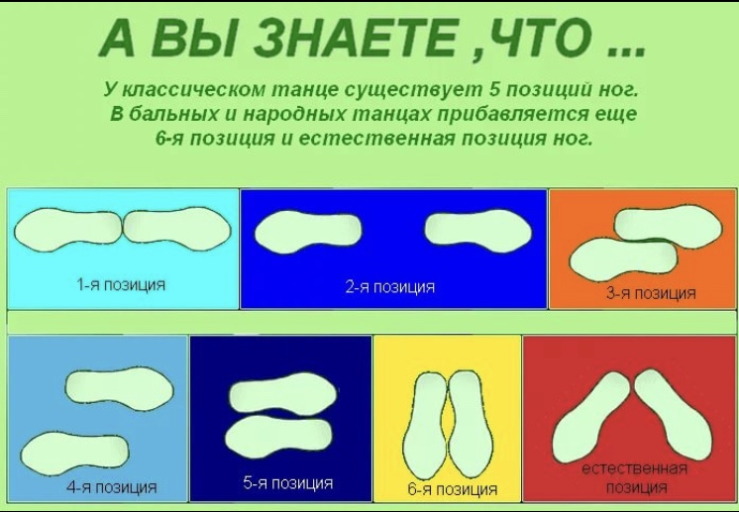
На дистанционном обучении выполнение экзерсиса на середине зала. Здесь задача усложняется, потому что опоры палки уже нет, и нужно железно держать корпус, чтобы устоять на одной ноге на полупальцах, выполняя движения согласно методике.

- 1.Разогрев
- 2. Demi и grand plie
- PLIE

- PLIE (фр.)– сгибание, складывание. В классическом танце означает – приседание. Приседание в танцах происходит на двух ногах и на одной ноге и является одним из основных движений танца.
- Plie подразделяется:
- - demi plie – приседание по какой-либо позиции классического танца без отрыва пяток от пола называется маленьким приседанием, или полуприседанием.
- - grand plie – глубокое приседание, со сгибом колен до предела и отрывом пяток от пола.
- Plie исполняется по всем позициям. Во II позиции пятки от пола не отрываются.
- Plie развивает силу ног, выворотность, развивает ахиллово сухожилие и связки голеностопа и коленного суставов.
- 3. Battement tendu
- Battement – биение, отбивание. Tendu – тянуть.
- Battement tendu – движение натянутой ногой из позиции в позицию.
- Battement tendu вырабатывает: натянутость ноги в колене, подъеме и пальцах, развивая силу ног, развивает культуру движения ноги, воспитывая ногу.
- 4. Battement tendu jete
- От фр. Jeter — «бросать, кидать». Элемент, очень похожий по технике выполнения на Battement Tendu. Обучение данному движению начинается с поднятия ноги на 25 градусов. Нога при помощи взмаха отрывается от пола и задерживается в таком положении.
- 5. Rond de jambe par terre
- -круг ногой по поверхности. В классическом танце – круговое движение рабочей ногой по полу. Движение разрабатывает выворотность, эластичность и подвижность тазобедренного сустава.
- Исполняется en dehors (от себя), en dedans (к себе).
- 6. Battement fondu
- 7. Battement frappe.
- 8. Rond de jambe en l`air
- Круговые движения голенью в воздухе. Из и.п. правая (левая) в сторону на высоте 45° круговые движения голенью, одновременно сгибая колено внутрь (ан деор), наружу (ан дедан) до касания носком икроножной мышцы. Бедро в выворотном положении.
- 9. Releve lent на 90
- Releve lent - медленное поднимание ноги на 90*.
- Движение вырабатывает силу и натянутость стопы и ноги.
- 10. Grand battement jete
- Выполняется при помощи высокого взмаха ногой.
Заключительная часть.
Домашнее задание:
Повторить позиции ног.
Обратная связь: выслать фото самостоятельного выполнения упражнений WhatsApp 89056805056 Чернышовой О.В.

